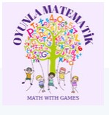
Okul öncesi çağındaki çocuklar işlem öncesi dönemde olduğu için matematik öğreniminde zorluk yaşamaktadır.
Projemizde temel hedefi bu zorluğu eğlenceli oyunlar planlayarak düzenlemek ve çocukların eğlenerek öğrenmelerini sağlamayı planladık.
Bu hedef doğrultusunda amacımız bu konulara karşı merak uyandırmak ilgilerine göre çeşitlendirmek matematiği keyifli hale getirmek oldu.
Matematiğe karşı çocuklarımızın ön yargılarını ortadan kaldırmayı, başarıya ulaşmanın kolay yöntemlerini öğretmeyi ve oyunlarla bütünleştirmeyi hedefledik. Etkinliklerimizi ona göre planladık.
Çocuklarımız oynarken iletişim kurmayı, öğrenirken uygulamayı, sosyalleşme, sayılara, şekillere, arttırma - eksiltme çalışmalarına farkındalık kazanmalarını ve öğrendiklerini günlük yaşantılarında kullanmalarını sağlamaktı.
-Sayılar ve Kodlama çalışmaları.
-Örüntü oluşturmak (orf-muzogram-oyun vb.)
- Şekillerin tanıtımı.
- Simetri oluşturma çalışmaları.
-Gruplama
-Parça-Bütün çalışmaları
- Saat Öğretimi
-Artırma-Eksiltme çalışmaları. Yaptık yüz yüze eğitim de okulumuzda uzaktan eğitimde online olarak etkinliklerimizi tamamladık okulöncesi öğretmenleri olarak dopdolu başarılı bir proje süreci yaşadık birbirimizle etkinlikleri paylaşarak yeni uygulamalar öğrendik. Ortak bir oyunlarla matematik kitabı ve bir hikaye kitabı yaptık öğrencilerimizle kitabımızı resimledik. Bir çok işbirlikçi ve ortak ürün ve harika oyunlarla projemizi tamamladık.

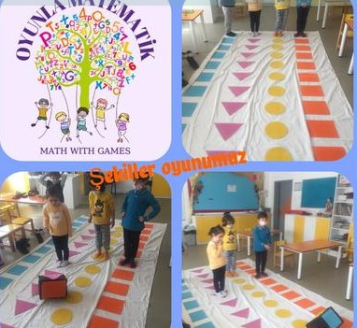
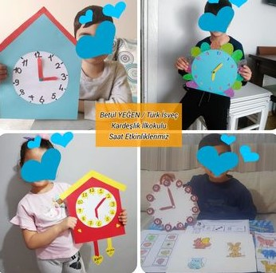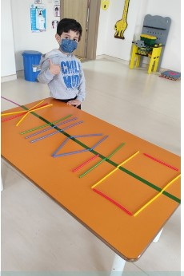
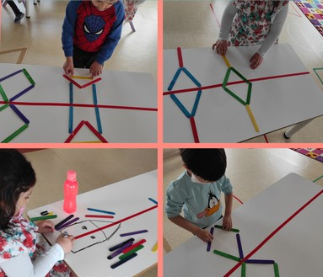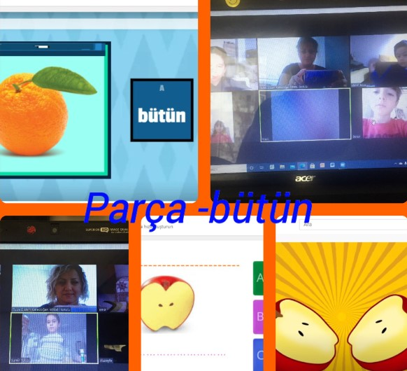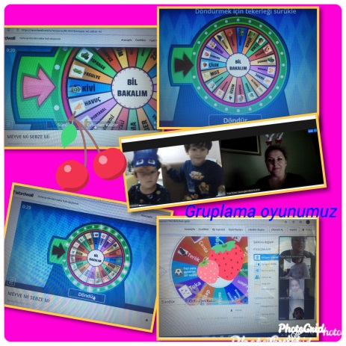
TUBA DİDEM KARADOĞAN

